黑龙江省哈六中2015届高三上学期期中考试地理试题
第I卷（选择题 共60分）
一、单项选择题（每题2分，共60分）
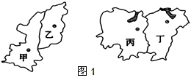
图1是两组我国省级行政区划图，读图回答1～2题。
1.对图中省份的说法正确的是
A.甲、乙两省均位于地势第一级阶梯
B.丙、丁两省以河流为界
C.甲、乙两省以河流为界
D.丙、丁两省均位于地势第二级阶梯
2.对在甲、乙两省旅行常见地貌景观叙述正确的是
A.远看成山，近看成川 B.地表崎岖，谷深坡陡
C.沟壑纵横，支离破碎 D.平原为主，丘陵间杂
读图2回答3～4题。
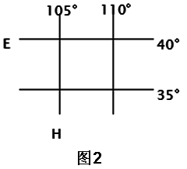
3．H经线穿越的我国大地形区有
A．内蒙古高原、黄土高原、青藏高原、云贵高原
B．内蒙古高原、黄土高原、四川盆地、云贵高原
C．黄土高原、长江中下游平原、四川盆地、云贵高原
D．准噶尔盆地、天山、塔里木盆地、青藏高原
4．E纬线穿过的我国省级行政单位有
A．山东省、河北省、山西省、甘肃省、新疆维吾尔自治区
B．河北省、山西省、内蒙古自治区、甘肃省、青海省
C．辽宁省、河北省、山西省、甘肃省、新疆维吾尔自治区
D．江苏省、河南省、陕西省、宁夏回族自治区、青海省
甲、乙两地分别位于我国两大不同的地形区中。据下表回答5～6题。
地区 | 经纬度 | 海拔(米) | 一月平均气温(℃) | 七月平均气温(℃)
甲 | 102°E,25°N | 1 891 | 7．7 | 19．8
乙 | 113°E,28°N | 68 | 4 | 32
5．甲、乙两地所在的地形区分别是
A云贵高原、成都平原 B黄土高原、华北平原 C青藏高原、四川盆地 D云贵高原、洞庭湖平原
6．甲地夏季气温明显低于乙地，其主要原因是
A．所处地形类型不同 B．所属气候类型不同
C．所处海陆位置不同 D．所处纬度位置不同
下表中每个地区的三个字母从左至右分别表示水分资源、热量资源、光照资源的质量等级(三者的质量等级均分为a、b、c、d四个等级，且由a到d表示三个条件越来越好。读表完成7～8题。
地区 | 青藏地区 | 甲 | 南方大部 | 华北平原 | 塔里木盆地
类型 | bad | dda | ddb | ccc | 乙
7．甲地可能是
A．黄土高原 B．四川盆地 C．台湾西部平原 D．河西走廊
8．乙类型代号应为
A．acd B．dba C．adc D．bbb
下图示意我国甲、乙两区域，回答9～10题。

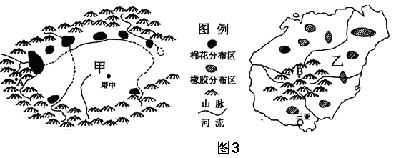

9．关于甲、乙两区域河流特征的描述，不正确的是
A．甲区域以冰雪融水补给为主，乙区域以雨水补给为主
B．甲区域以内流河为主，乙区域以外流河为主
C．甲区域以春汛为主，乙区域以夏汛为主
D．甲区域水系呈向心状，乙区域水系呈放射状
10．甲、乙两区域分别盛产棉花和天然橡胶，其共同的区位优势是
①夏季热量充足 ②劳动力价格较低 ③农业科技发达 ④农业机械化程度高
A．①③ B．①② C．②③ D．③④
图4为“沿106．5°E我国局部地形剖面图”，分析完成11～13题。
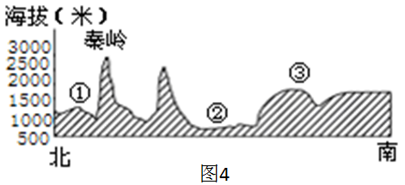
11．图中②地形区为
A．华北平原 B．四川盆地
C．渭河平原 D．长江中下游平原
12．秦岭是我国重要的地理分界线，
其地理意义表现在
A．为农耕区和畜牧区的分界线
B．是亚热带季风气候区和温带季风气候区的分界线
C．为400毫米年等降水量线经过的地区
D．是长江水系与淮河水系的分界线
13．有关①地形区农业发展条件及面临的问题，叙述正确的是
A．河网密布，灌溉水源充足 B．地势平坦，草原辽阔
C．水土流失严重，陡坡应退耕还林还草 D．土壤盐碱化严重，多中、低产田
下面是我国东北地区春小麦播种期（图5）和成熟期（图6）分布图，读图回答14～15题
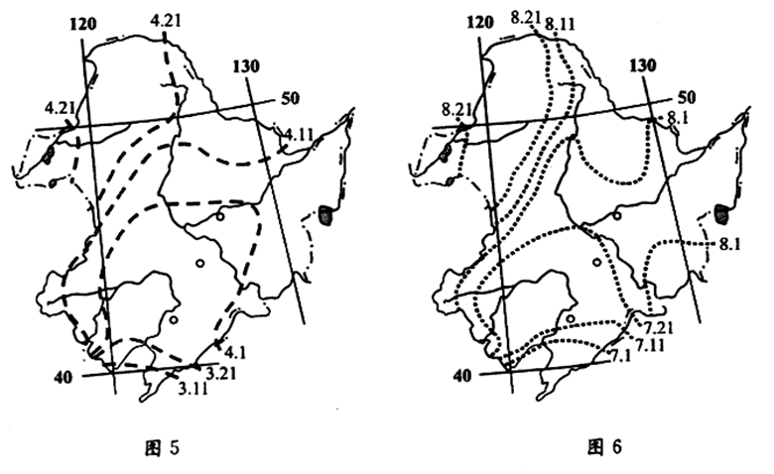
14．三江平原春小麦的生长期大约为
A. 90天 B. 115天 C. 130天 D. 140天
15. 关于东北地区春小麦播种期和成熟期早晚原因的叙述，正确的是
A. 东部山地降水多，播种期早 B.西部高原日照丰富，成熟期早
C. 南部热量丰富，播种期和成熟期早 D 中部平原土壤肥沃，播种期和成熟期早
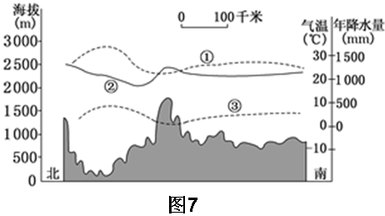
图7为我国某区域地形剖面及相关气候资料图。读图完成16～17题。
16．图中①②③三条曲线分别代表
A．年降水量、七月均温、一月均温
B．年降水量、一月均温、七月均温
C．七月均温、一月均温、年降水量
D．七月均温、年降水量、一月均温
17．有关该地区的叙述，正确的是
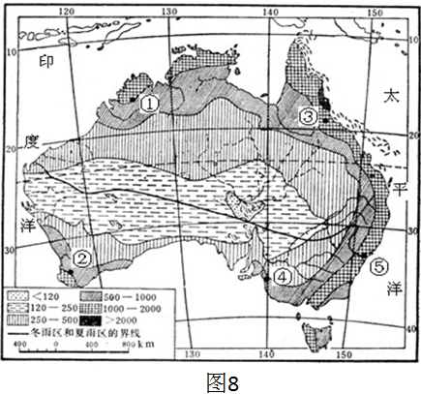
A．可能位于我国北方地区
B．降水最少处海拔约为1 800米
C．气温变化与地形有密切关系
D．气温年较差随降水量增加而减小
读图8，回答18～20题。
18．图示大陆年降水量空间分布特点是
A．从东南向西北递减
B．从西南向东北递减
C．从南、北两端向中部递减
D．从北、东、南三面向中西部递减
19．水汽主要来自印度洋的地点有
A．①②③ B．①②④
C．②④⑤ D．①③⑤
20．形成③和⑤地理环境差异的主要原因是
A．热量差异 B．水分差异 C．地形差异 D人类活动
图9所示国家人口稠密，经济以传统农牧业为主，森林覆盖率为29%。读图回答21～22题。
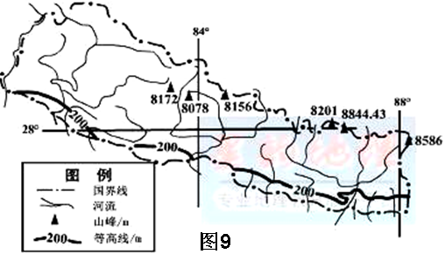
21.关于该国自然条件的叙述，正确的是
A.都是高山地区，没有平原
B.属于内陆国，降水稀少
C.河流众多而湍急
D.纬度低，各地最冷月气温都在0℃以上
22.该国面临的主要环境问题有
①水土流失 ②土地荒漠化
③滑坡和泥石流 ④生物多样性减少
A.①②③ B.①②④
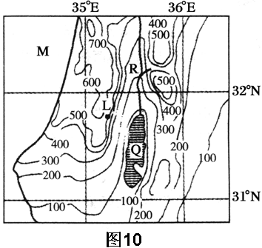
C.①③④ D.②③④
图10为“某区域年等降水量线图”，读图回答23～24题。
24．导致图中L地与R地降水量差异的主要原因可能是
A．纬度位置 B．离海的距离
C．地形 D．植被
24．下列说法正确的是
A．M海区属于印度洋
B．Q湖是世界上深的湖泊
C．该区域为热带草原景观
D．油橄榄是该区域主要农作物之一
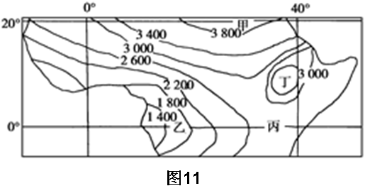
读某区域年日照时数等值线图（图11），回答25～27题。
25．导致年日照时数自乙地向甲地变化的主要因素是
A．太阳高度 B．地形
C．大气环流 D．白昼长短
26．导致乙地年日照时数比丙地少的主要因素是
A．太阳高度 B．地形
C．大气环流 D．海陆位置
27．图中四地与其对应的农业限制性因素的组合，正确的是
A．甲地—水源 B．乙地—热量
C．丙地—盐碱 D．丁地—光照
读南极洲等高线图（图12）和南极洲4个气象站气温曲线图（图13），回答28～30题。
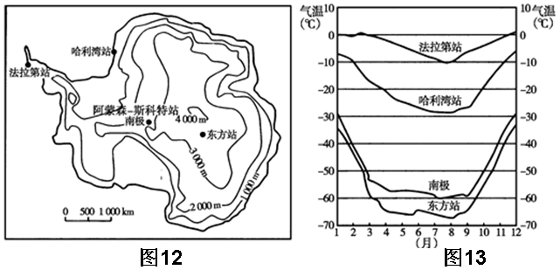
28．关于四个气象站气温的正确叙述是
A．最低气温均出现在7月 B．各站之间的气温差异夏季最大
C．气温季节变化最小的是法拉第站 D．南极气温年较差为22 ℃
29．东方站各月气温都比南极点低，主要原因是东方站( )
A．纬度比南极点高 B．海拔比南极点高
C．受副极地低气压带控制 D．终年盛行西北风
30．法拉第站在哈利湾站的
A．西北方向 B．东北方向
C．东南方向 D．西南方向
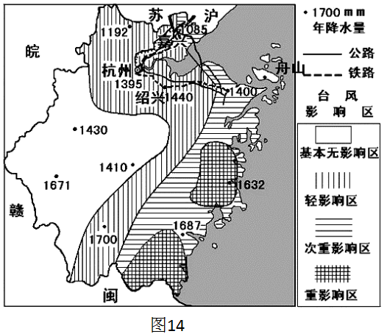
二、综合题（共计40分）
31.浙江省位于27°03′N到31°11′N，东经118°02′到123°08′之间，西南部多山地、丘陵，东北部多平原，地势西南高东北低。据图14，图文资料回答下列问题。（12分）
（1）描述浙江省年降水量的空间分布特征，并分析其原因。（2分）

（2）下表为浙江省某地多年平均降水量（mm）月分配表。简析该地6月、7月、8月这三个月降水量差异的主要原因。（3分）
月份 | 1 | 2 | 3 | 4 | 5 | 6 | 7 | 8 | 9 | 10 | 11 | 12
降水量 | 43 | 75 | 90 | 137 | 179 | 223 | 160 | 276 | 182 | 102 | 44 | 51

（3）舟山与绍兴1月多年平均气温分别为5.7℃、4.2℃，分析舟山1月多年平均气温高于绍兴
的主要原因。（2分）

(4)说明浙江省海岸线的特征及其带来的影响。（2分）

（5）近些年来，杭州、嘉兴、绍兴地区以面向城市和出口为主导的花卉、蔬菜等种植发展较快，简述其有利的社会经济条件。（3分）

32．（11分）阅读分析材料，结合有关知识，完成下列各题。
材料一 棉花是喜光作物，棉花生长最适宜温度在25C -30C。棉花对水分要求十分敏感，湿度大易遭病虫害，缓吐絮，土壤干旱又会使棉铃提前开裂，提前停止生长，降低产量和品质。
材料二 W国是世界主要产棉国和出口国，是中亚人口最多、人口密度最大的国家。具有将欧亚交通线连为一体的发达的交通基础。工人素质较高，工资水平不高。天然气、重油、柴油、电等能源价格相对低廉。为了促进纺织业的投资活动，出台了一系列优惠政策。
材料三 图15是中亚五国区域图和A地各月气温降水量统计图。
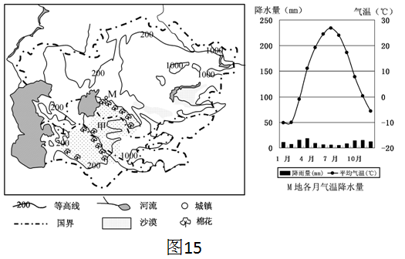
（1）从地理位置、地形因素分析该地区的主要气候特征。（4分）

（2）评价W国种植棉花的主要有利条件。（4分）

（3） 运用自然地理环境统一变化过程原理，说明图中棉花种植区棉花生产过程中，如果用水不当
造成的地理环境状态变化。（3分）
33． （17分）粮食在整个国民经济中具有不可代替的基础地位，随着世界人口迅速增长，全世界
粮食供应正变得日益紧张。读下在的图和表格回答问题。
（1）读图16、图17，描述两图中俄罗斯等温线的分布有何差异。（6分）
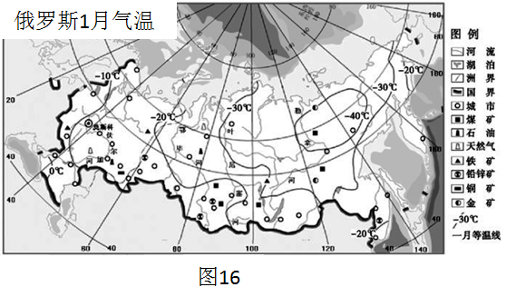
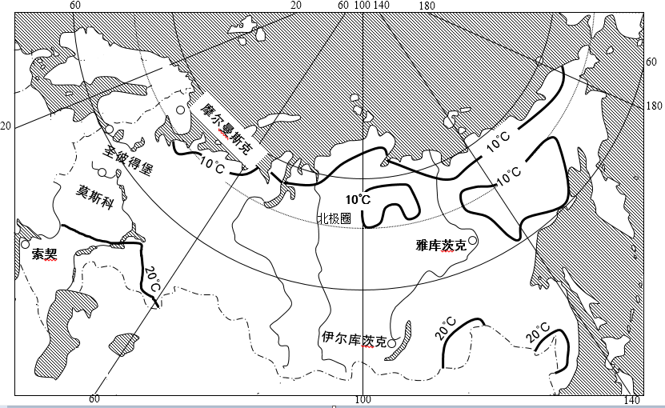
俄罗斯7月气温
图17

查字典地理网http://dili.chazidian.com

（2）根据所学知识及下表，分析俄罗斯耕地面积略多于中国的情况下，粮食产量却少于中国的
自然原因。（2分）
 | 世界排名 | 粮食产量（亿吨） | 耕地面积（亿公顷）
中国 | 1 | 5 | 1.21
俄罗斯 | 6 | 0.81 | 1.26
材料二 下表是图16中甲、乙、丙三条河流径流量季节变化统计表。
 | 各季节径流量占全年径流量的比例（%）
河北 | 冬（12月—次年2月） | 春（3—5月） | 夏（6—8月） | 秋（9—11月）
甲 | 8 | 36 | 37 | 19
乙 | 6 | 51 | 22 | 21
丙 | 3 | 37 | 34 | 26
(3)根据材料二，分析甲、乙、丙三条河流春季径流量比重大的主要原因是什么。(2分)

（4）结合图16，分析俄罗斯的城市主要分布在西部和南部的原因。（4分）

(5)简要分析图16甲、乙两河所在平原沼泽广布的主要原因。(3分)

哈尔滨市第六中学2014-2015学年度上学期期中考试
高三地理参考答案
1C 2C 3B 4C 5D 6A 7B 8A 9C 10B 11B 12B 13C 14B 15C 16D 17C 18D 19B 20A 21C 22C
23C 24D 25C 26B 27A 28C 29B 30A

31答案：(12分)
（1）（2分）由南向北递减（或南多北少或西南向东北递减）（1分）；南部雨期长；多地形雨；多台风雨（答出1点即得1分）
(2)（3分）6月，多梅雨（或锋面雨带到达）1分）；7月，伏旱（受副热带高压控制）（1分）；8月，从台风雨（1分）。
(3）（2分）舟山是海岛（四面环海），海水热容量大（比热大）（1分）；海洋性强（1分）。
（4）（2分）海岸曲折，多港湾；（1分）
海运便利，对外开放程度高；沿海受海洋影响大，气候湿润；潮汐景观壮观、能源丰富。（1分）
（5分）（3分）城镇人口众多；市场需求量大；水陆交通条件改善；信息通达度好；农业技术水平提高；相对日、韩等国家，农业生产成本低；（任答3点得3分）
32．(11分)
（1）（4分）
地处温带的欧亚大陆腹地，远离海洋（1分），东南多高山阻隔印度洋、太平洋的暖湿气流（1分）。冬冷夏热，降水稀少（1分），气温年较差（变化）、日较差（变化）大（1分）。
（2）（4分）
这里夏天温度适宜，光照充足（1分），降水少，但灌溉条件较好（1分）；地形平坦，多为平原地区（1分）；有充裕的劳动力（1分）、交通运输方便等（1分）。（五点中答出三点即可）
（3）（3分）
自然地理环境各个要素的发展演化是统一的，一个要素演化伴随着其他各个要素的演化（1分）。在内陆干旱区，由于上中游大量引水灌溉，造成下游河湖水量减少或干涸，湖泊萎缩（1分），地下水位下降、植被枯死、生物栖息地破碎、消失、土地沙化、荒漠扩大等生态环境退化（1分）；在大中型灌区，由于灌溉不当，地下水位上升，造成土壤次生盐碱化（1分）；在沙漠边缘地区，由于超采地下水，地下水位大幅度下降，造成植被枯萎，土地沙化（1分）。（五点中答出三点即可）
33（17分）(1)1月份气温普遍低(1分)，等温线分布密集(1分)，气温自西向东递减（1分）东北部出现闭合曲线为最低值（1分）。7月份气温普遍较高（1分），等温线稀疏（1分），气温自南向北递减（1分）（七点中答出六点即可）
（2）纬度较高（1分），水热条件差（1分）
(3)冬季积雪多（1分），春季气温升高，积雪融水补给量大(1分)
（4）自然原因：西部、南部气候温暖；（1分）自然资源丰富。（1分）
人文原因：西部、南部开发历史悠久；（1分）工业、农业发达（或经济发达）。（1分）
(5)地势低平，排水不畅； 纬度高，气温低，蒸发弱；永久性冻土广布，有易下渗；有凌汛，河水泛滥(四选三，得3分)

版权所有：高考资源网(www.ks5u.com)

